Министерство образования и науки Республики Казахстан

Некоммерческое акционерное общество «Торайғыров университет»

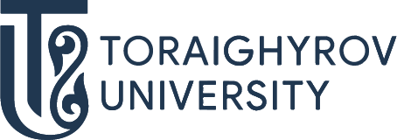

Факультет естственных наук

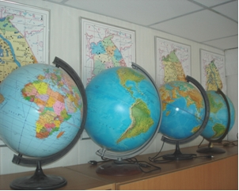

Кафедра «Географии и туризма»

В январе 2006 года кафедра «Географии и туризма» была реорганизована из кафедры «Экологии и географии».
Кафедра «Географии и туризма» имеет необходимую материально-техническую базу для организации учебного процесса (утвержденную кафедрой и вузом в целом), учебно-информационную базу: учебные аудитории, оснащенные мультимедийным оборудованием и компьютерными классами, электронный контент учебных материалов, учебников.
Контактная информация: г. Павлодар, ул. Ломова, 64, каб. А-524, тел. +7 (7182) 67-36-65.

Сфера деятельности:
1. Подготовка конкурентоспособных специалистов в области образования, обеспечение подготовки квалифицированных, конкурентоспособных кадров, отвечающих современным требованиям к качеству высокообразованных специалистов в области географических наук.

2. Подготовка высококвалифицированных специалистов, способных регулировать баланс природной среды для достижения целей стратегии устойчивого развития общества, на основе взаимодействия образования, научных исследований и практики.

Основные задачи:
1. Обеспечение высокого качества предоставляемых образовательных услуг за счет внедрения современных образовательных технологий, контроля качества уроков, связи теоретического обучения с практикой.
2. Исследования путем сотрудничества с организациями, соответствующими уровню готовности: научно-исследовательскими институтами, лабораториями, санитарно-эпидемиологическими структурами, территориальными управлениями охраны окружающей среды, организациями технического и профессионального образования, проектными организациями для разработки и реализации совместных предложений повышения уровня организации работы.
3. Подготовка инновационных, образованных, конкурентоспособных высококвалифицированных кадров в соответствующей области.

Образовательные программы:

Бакалавриат
6B05202 – География

Магистратура

7M05202 – География | 7M05252 – География

Наши достижения

1. Студенты кафедры ежегодно участвуют в Республиканских олимпиадах и занимают призовые места (в 2022 году по специальности География - третье общекомандное место).
2. Образовательные программы кафедры ежегодно принимают участие в рейтинге высших учебных заведений РК и занимают высокие места.
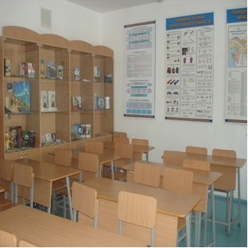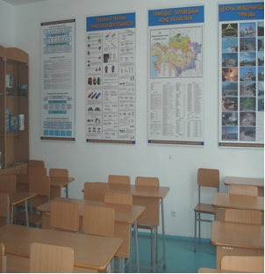
Учебный процесс ведут высококвалифицированные преподаватели с большим опытом научной, педагогической и производственной деятельности. Среди них 2 профессора, 5 ассоц. профессора (доцент), 3 докторв PhD, 4 старших преподавателя и 2 преподавателя.
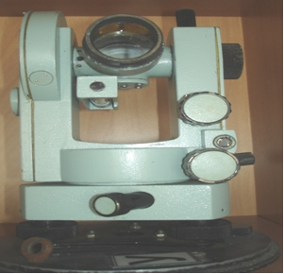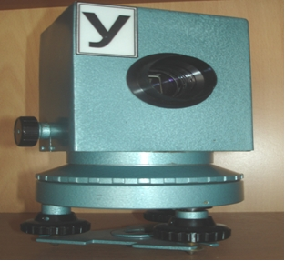
Кафедра имеет 4 специализированных кабинета, где проводятся лекционные, практические и лабораторные занятия по дисциплинам кафедры: А-515 - Физическая география, А-522 - Экономическая, социальная и политическая география, А-554 - Экскурсионное дело, А-556 - Туризм.
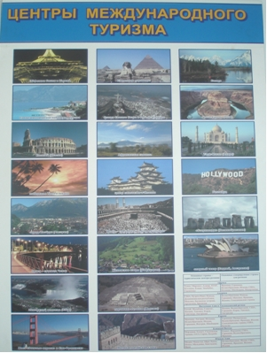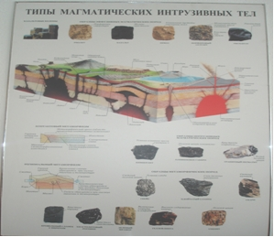
Все аудитории и лаборатории оснащены необходимыми учебными плакатами, приборами, планшетами, увлажнителями, микропрепаратами, моделями и лабораторным оборудованием.

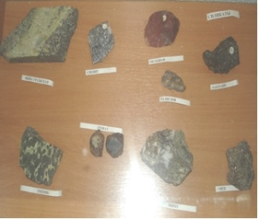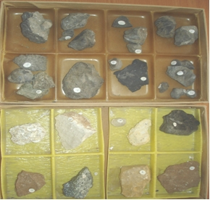
Студенты проходят все виды практик: учебную – в Баянауле, Боровом, в речной долине Иртыша, производственную – на предприятиях и заводах, в отделах и отделениях по специальности.
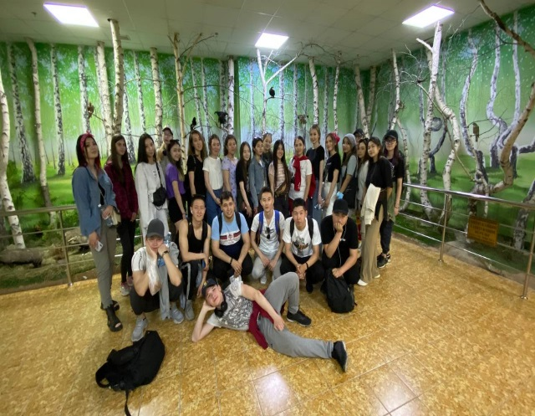

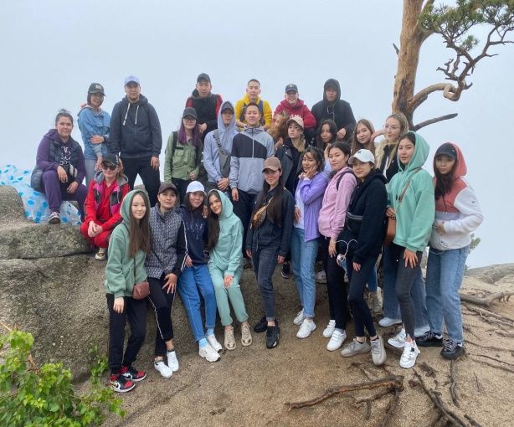

Специалисты кафедры успешно работают на предприятиях различных отраслей промышленности Республики Казахстан. Выпускники кафедры работают на таких крупных предприятиях, как АО «Казахстанский алюминий», АО «Казахстанский электролизный завод», АО «Павлодарский нефтеперерабатывающий завод», АО «Евразийская энергетическая корпорация», АО «Аксуский завод ферросплавов», «Павлодарские тепловые сети». востребованы в областных, городских и районных отделах санитарно-эпидемиологической экспертизы, ветеринарных и сельскохозяйственных лабораториях, колледжах.

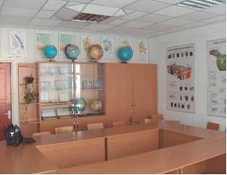
АКАДЕМИЧЕСКАЯ МОБИЛЬНОСТЬ
ToU поддерживает регулярные контакты со многими ведущими университетами мира, привлекая лучших зарубежных ученых из Швеции, Индии, Великобритании, США, Турции, Болгарии, Хорватии и других стран. Студенты кафедры могут обучаться по внешней и внутренней академической мобильности в вузе-партнере с ToU.
